РЕСПУБЛИКА МОРДОВИЯ
г. Саранск
МУНИЦИПАЛЬНОЕ УЧРЕЖДЕНИЕ
ДОПОЛНИТЕЛЬНОГО ОБРАЗОВАНИЯ
«ЦЕНТР ДЕТСКОГО ТВОРЧЕСТВА № 1»

МЕТОДИЧЕСКАЯ РАЗРАБОТКА

«Мартинички»

Утверждено Подготовила:
решением Методического Совета Шкурова О. С.
Протокол № _ от_____. педагог дополнительного
образования

г.о. Саранск
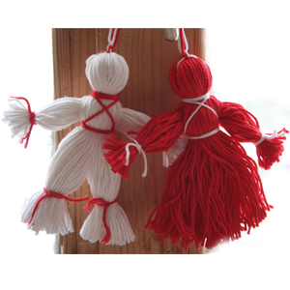
Мартиничка – обрядовая кукла
Мартиничка - маленькая нитяная обрядовая кукла, которая используется в обряде "закликания весны" (в марте).
Обрядом «закликания весны» начинается цикл весенне-летних праздников на Руси. Традиционно кличут весну 21 марта, в этот день поют заклички весны и ещё зовут Жаворонков. Поэтому праздник получил еще название «ЖАВОРОНКИ».
Время для праздника выбрано не случайно — это время весеннего равноденствия.
И так как март — это время встречи двух времен года, праздник всегда украшают куклами «мартиничками». Их вяжут парами: из белых ниток — символ уходящей зимы, из красных — символ весны и красного солнышка. Такие пары куколок развешивают на деревьях, где их раскачивает и вертит весенний ветер. А рядом ребятишки поют веснянки и играют с выпеченными из теста небольшими птичками-жаворонками.
Есть и такое мнение: Мартинички - это соединенные пояском две куколки, скрученные из ниток – белая и красная, мужская и женская. Красный и белый цвет – олицетворяют ярую силу жизни и волю богов на эту жизнь данную. Соединенные мужская и женская фигурки разных цветов – единство двух начал, такой вот славянский аналог восточного кружочка Инь-Янь.
Мартинички прикалывали к одежде, привязывали к пояскам, их развешивали в доме и во дворе. Радостные, словно весенние птички, эти куклы вестили всем – «Весна… Весна… Скоро весна…Весна Мы ждем тебя… Приходи скорее…»
И конечно, кроме праздничного, притягивающего событие, значения эти куколки играли еще и обережную роль.
Дело в том, что все начало марта, вплоть до весеннего равноденствия, считалось неблагоприятным временем жестокого разгула злых сил. Зима уходит, а с ней уходит и их время, вот и злятся злыдни, лютуют, стараются напакостить побольше напоследок.
Поэтому роль Мартиничек также в том, чтобы оберечь от злых воздействий человека и жилище.

Немного информации
В Молдавии, Румынии и Болгарии к приходу весны также изготавливают пару нитяных кукол, которые называются Мэрцишор. Разные легенды сложены об этих куклятах, но в одном они едины – белый цвет символизирует подснежник, а красный – цвет крови, упавшей на снег.
1 марта красная и белая нитяные фигурки дарятся друзьям и знакомым. В течение месяца их носят приколотыми на одежду, а затем развешивают на деревья с пожеланиями исполнения желаний.

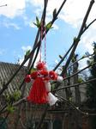

В Болгарии 1 марта – день Бабы Марты, и все болгары c этого дня носят мартинички.
Баба Марта - персонаж болгарского фольклора. Обычай праздновать день Бабы Марты появился еще у древних фракийцев ещё до нашей эры.
Баба Марта - символ женского начала.
Куклу прикрепляют на одежде, ее изображение есть на открытках. Дарят мартинички и желают здоровье, долгие года жизни, плодородие. Это- и показатель симпатии к противоположному полу.
Лучше сделать мартиничку самому. Это - вплетение мыслей, желаний тому, кому подарок предназначен. Делать ее надо на рассвете 1 марта. Убрать чисто дом, одеть красно- белую одежду.
Мартиничку дарят со словами: "Честита баба Марта! ". Невесты носят мартинички справа, а старые девы – слева. Холостяки носят с разделенными концами ниток, а женатые изрезанные до узла (чтобы не засматривались на других женщин). А вот снимать куклы просто так нельзя. Надо дождаться первого аиста. Или хотя бы первых весенних цветов. Можно найти ручей и отправить куклу по течению, чтобы в будущем Мартиничка принесла вам удачу, счастье, любовь, а все горести, болезни и неудачи покинули вас в нынешнем году.
Есть легенда, связанная с этой куклой:
"В первый день марта вышла на опушку леса красавица Весна, огляделась и увидела, как на проталинке, в зарослях терновника пробивается из-под снега подснежник. Она решила помочь ему и начала расчищать вокруг землю, освобождая его от колючих ветвей. Зима увидела это и рассвирепела. Взмахнула руками, призвала холодный ветер со снегом, чтобы уничтожить первоцвет. Слабый цветок поник под жестоким ветром. Но Весна прикрыла руками росток и укололась терновником. Из её пораненной руки упала капля горячей крови, и цветок ожил. Так Весна победила Зиму, и цвета мэрцишора символизируют её красную кровь на белом снегу."

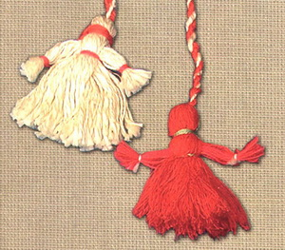

А еще в давние времена родители одевали детишек (как мальчиков, так и девочек) в длинные рубахи из полотна. Поэтому и народные куклы Мартинички делались бесполыми: головка, ручки и рубашечка. Отличались мужская кукла и женская только цветом ниток. И только во второй половине двадцатого века стали изготавливать декоративные разнополые куклы. Женская - как бы в платье, а мужская - с двумя ногами, как бы в штанах. Да и цвета ниток у нынешних декоративных кукол Мартиничек могут быть самые разнообразные, а не только красный и белый.

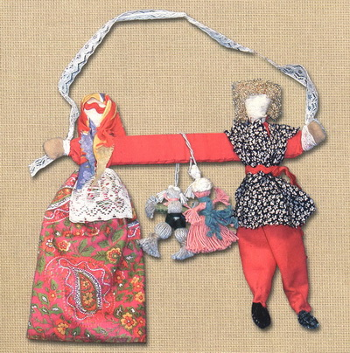

Но не только для весеннего праздника вязали нитяных куколок. Они имели и второе ритуальное значение: всегда после рождения ребенка в семье делалась очередная нитяная куколка, это действие имело большой символический смысл. Висевшая в красном углу свадебная пара кукол Неразлучников раздвигалась немного в стороны и на общую крепкую родительскую руку вешался маленький ребенок-куколка, сделанный из ниток. Этот своеобразный символический обряд повторялся после каждого прибавления в семействе. Сколько было детей, столько и куколок висело на общей руке кукол Неразлучников. Цвет куколок тут уже не имел никакого значения.
Куколки вязались одинаково как для мальчиков, так и для девочек, так как в возрасте до пяти лет всех детей одевали одинаково в длинную полотняную рубаху. Только после того как появились различия в одежде малышей в начале 20 века, стали делать кукол мальчиков. Для этого нитяную юбочку разделяли пополам, внизу пучки нитей обвязывали как у ручек, так получались ножки. А у девочек появились прически, для этого под верхний сгиб нитяного туловища продевали пучок цветных ниток и завязывали сверху, получался как бы хвостик из волос, можно оставить так, а можно сплести косичку - одну или две.
Вот таких забавных маленьких куколок подвешивали на свадебных куклах Неразлучников. Конечно, сделать таких нитяных куколок можно и для игры детям, и для подарков, и даже для украшения одежды, сумок, поясов.

Изготовление кукол Мартиничек
Нам потребуются:
- Основа для наматывания ниток: можно сделать специально из картона (прямоугольник, например, 10х15см), но мне больше нравится обыкновенная коробочка от спичек. От размера основы зависит размер куклы.
- Нитки могут быть любые: шерстяные, мулине, льняные, даже катушечные. Чем тоньше нитка, тем аккуратнее получится кукла.
- Бусина среднего размера.
- Ножницы
Шаг 1. Наматываем нитки на основу. Количество витков зависит от толщины ниток. Начиная и заканчивая намотку оставьте нитки подлиннее.

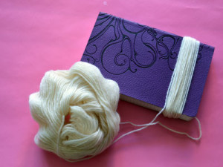

Шаг 2. Снимите намотанную прядь с основы и завяжите пучок длинной ниткой.

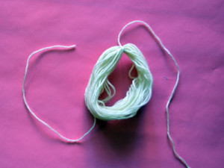

Шаг 3. Проденьте отдельную нитку (около 20см) в бусину и завяжите обыкновенным узлом в том же месте, где и в шаге 2 завязывали пучок. Далее концы этих ниток расправьте и присоедините к пучку. А можно использовать их для подвески, в этом случае Шаг 4 пропускаем.

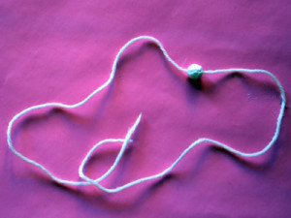

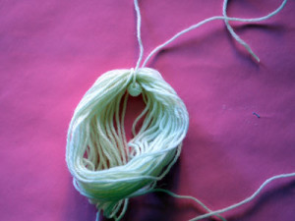

Шаг 4. Делаем витой шнур и подвязываем к голове куклы.

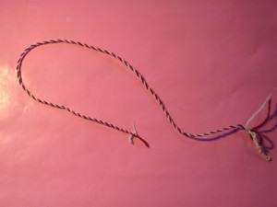

Шаг 5. Длинной ниткой делаем несколько (3-4) оборотов вокруг шеи и затягиваем узел. Бусинку прикрываем нитками.

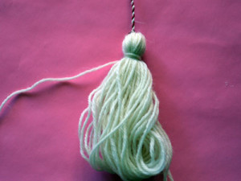

Шаг 6. Для рук для Мартинички на основу наматываем нитки. Количество витков должно быть меньше, чем для туловища. Не забывайте оставлять длинные нитки в начале и в конце намотки. Обратите внимание, что начинаем и заканчиваем намотку с разных сторон основы.

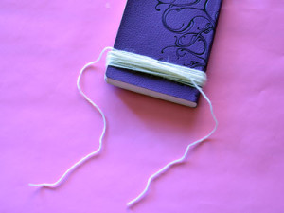

Шаг 7. Снимаем намотанный пучок с основы. Не разрезая его, завязываем оставленными длинными нитками по краям, отступая 1см. Чтобы получилось аккуратнее, я использую карандаш, вставляя его в образовавшуюся петлю. Не забывайте перед завязыванием узла сделать 3-4 оборота вокруг пучка.

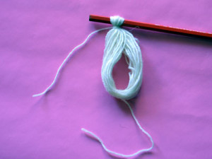

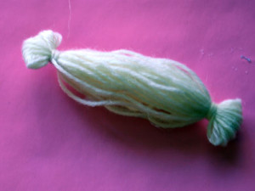

Шаг 8. Вставляем «руки» в «туловище», делаем 3-4 оборота под «руками» и завязываем узел.

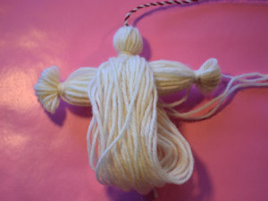

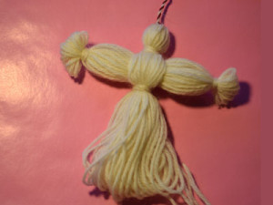

Шаг 9. Для «девочки» разрезаем пучок внизу – получилась юбка.

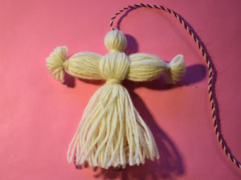

Для «мальчика» нижний пучок делим на две примерно равные части. Отступая 1 см, делаем 3-4 оборота и завязываем узел – получились «ноги».

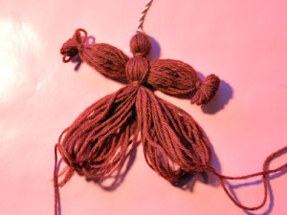

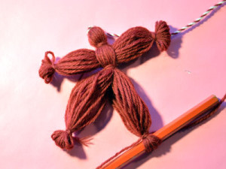

Вот такие куколки из ниток получились.

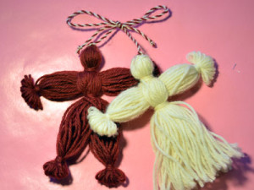

За долгое время люди придумали разные «украшения» для этой куклы.

Делаем косичку для девочки
На основу наматываем нитки для косы. Снимаем пучок и разрезаем его, с одной стороны. Продеваем его в «голову» кукле. Заплетаем косу.

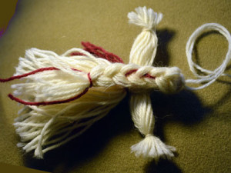

Другое оформление ступней и ладошек у нитяной куклы
Петельки на «руках» и «ногах» можно разрезать и распушить.

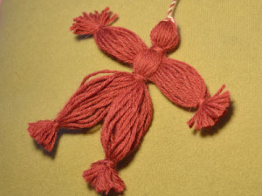

Оформляем «руки» Мартинички косичкой
Что бы сплести косу для рук для «Мартинички», нужно наматывать нитки (Шаг 6) на более длинную основу. Завязываем одну сторону (карандаш лучше не вытаскивать), разрезаем другую сторону, плетем косу, завязываем другую сторону ниткой, вытаскиваем карандаш, разрезаем петлю, распушаем и все.
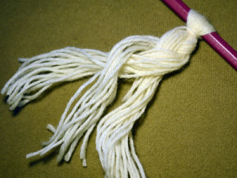

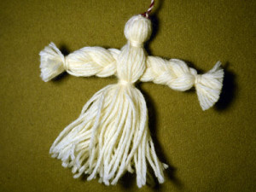

Цветная кукла из ниток
При намотке берем нитки из клубков разного цвета. Наматываем на основу все нитки одновременно.

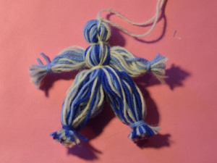

Для «девочки» делаем фартук
Нитки контрастного цвета наматываем на основу маленького размера. Ниткой того же цвета, что и фартук подвязываем на поясе подложив заранее пучок ниток для фартука. Аккуратно расправляем на поясе.
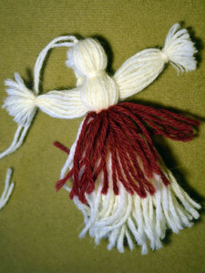
Двухцветные «Мартинички»
Делаем также, что и одноцветные, только для «туловища» наматываем два пучка нитей разного цвета отдельно. Пучок, который должен быть сверху, разрезаем внизу.При завязывании узлов следим, чтобы верхние нити закрывали нижние нити другого цвета. В конце работы обрезаем «фартук» или «кафтан» до нужной длины.

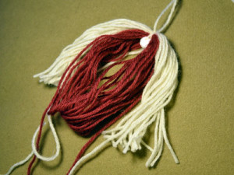

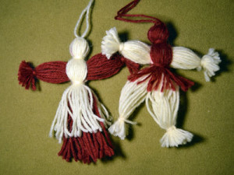
Самые простые «Мартинички»
Это самые простые кисточки из ниток, белого и красного цвета.

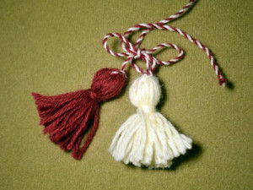

Вот такие разные мартинички можно сделать. С помощью английской булавки прикрепить на грудь и можно встречать весну.

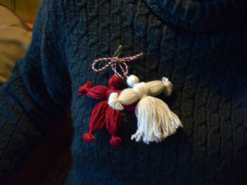
Вот и всё! Мартинички готовы! Отличного вам настроения и теплого солнышка!
Литература

- Кукольный сундучок. Традиционная народная кукла своими рукамиБерстенева Елена, Догаева Наталья -М., 2010.
- Статья «Русские куклы» http://www.dolls-textile.ru/
- Изображение кукол: http://www.rukukla.ru/file/0001/1000.jpg

Содержание
1. Мартиничка – обрядовая кукла
2. Немного информации
3.Изготовление кукол Мартиничек
4. Литература

